YAKINDOĞU ÜNİVERSİTESİ DİŞHEKİMLİĞİ FAKÜLTESİ
PERİODONTOLOJİ ANABİLİM DALI

Prof.Dr.Atilla BERBEROĞLU

PERİODONTAL PATOGENEZ
1970'li ve 1980'li yıllarda bakteriyel plak periodontitisin nedeni olarak genellikle ön plana çıkmaktaydı. O zamanlar, oral hijyenin sağlanamaması nedeniyle plak birikimindeki artışın periodontal hastalığa neden olduğu kabul edilirdi. Aslında mantıklı gibi görünen bu görüş; oral hijyeni kötü olan buna karşılık şiddetli periodontal hastalığı olmayan bireyleri veya tersine, iyi ağız hijyenine rağmen agresif karakterde periodontal hastalığı olan bireylerin durumunu açıklayamamaktadır.
Löe ve arkadaşlarının 1978 yılında hayatında dişhekimine hiç uğramamış ve hiç diş Fırçalamamış Sri Lanka’lı çay işçilerinde yaptıkları araştırmada, interproksimal ataçman kaybını esas alarak periodontal hastalıkta üç alt grup tanımlamışlardır:
%8 inde yılda 0.1-1 mm lik ataçman kaybıyla karakterize hızlı ilerleme.
%81 inde yıllık 0.05-0.5 mm lik orta dereceli ataçman kaybı
%11 inde yıllık 0.05-0.09 mm lik minimal ataçman kaybı.
Plak bakterilerinin dişeti dokularında gelişen iltihabı başlattığı bilinmektedir. Bununla birlikte, hastalığa yatkınlığın ana belirleyicisi bağışıklık sisteminin verdiği yanıttır. Bakterileri ve ürünlerinin dokulara girmesini önleme görevi olan savunma sistemimizin hastalığın klinik bulgularına yol açan doku hasarının çoğunluğundan sorumlu olması önemli bir çelişkidir. Çoğu hastalıkta etken tek bir enfektif mikroorganizmadır (örn.,sifiliz, tüberküloz). Tanı bu organizmanın tespit edilmesiyle konur. Periodontal hastalıkta ise çok sayıda tür tanımlanmaktadır ve henüz kültüre edilememişler de bulunabilir. Bu nedenle periodontal hastalık klasik anlamda bir enfeksiyon değildir.
Klinik olarak sağlıklı diş etinde bile, dişeti bağ dokusunda az miktarda bazı inflamatuvar hücreler, özellikle de nötrofiller bulunur. Nötrofiller, bağ dokusu ve birleşim epitelinden sürekli olarak çıkıp sulkus veya cebe geçerler. Bu düşük dereceli iltihabi durum, bakteri ve ürünlerine yanıt olarak ortaya çıkar. Dişeti dokularından sulkusa miktarı iltihabi olayın şiddetine bağlı olarak dişeti oluğu sıvısı (DOS) akışı gerçekleşir. Nötrofillerin dişeti dokularına sürekli migrasyonunun yanı sıra lenfosit ve makrofajlar da bu bölgelerde birikmesi söz konusudur.
Doğuştan gelen ve edinilmiş savunma mekanizmaları yüzünden diş eti iltihabının klinik bulguları (yani, kızarıklık, şişme ve sontlamada kanama) aşırı bir şekilde ortaya çıkmaz. Bu savunma mekanizmaları:
• Sağlam bir epitelyal bariyerin (birleşim ve sulküler epitel)
• DOS‘ın sulkustan akışı (seyreltme ve yıkama etkisi)
• Bileşim ve sulküler epitellerin yüzeyindeki hücrelerin dökülmesi (deskuamasyon)
• Sulkus içerisindeki nötrofiller ve makrofajların bakteri fagosite etmeleri
• DOS'da antikorların bulunması (bunun etkili olup olmadığı kesin değildir)
Enfeksiyona karşı vücudun yanıtı inflamasyondur, dişetindeki inflamasyona da gingivitis denir. Gingivitisin patolojisinde diş üzerindeki mikroorganizmalar rol oynarlar. Bunlar sentezledikleri kollejenaz, hiyaluridinaz, proteaz, kondrodin sülfataz ve endotoksin gibi ürünleri sayesinde dişetinin epitel ve bağdokularında harabiyete yol açarlar. Bu ürünler monositleri/makrofajları aktive ederek prostoglandin E₂(PGE₂), interferon (IFN), tümör nekroze edici faktör (TNF) ve interlakün-I (IL-I) gibi vazoaktif yapıların üretilmesini sağlarlar. Derin dokulara inebilmeleri için önce bileşim epiteline hasar vermeleri gerekir. Bundan sonra, gingival inflamasyon iki yolla gelişir: Vazodilatasyon,ödem ve polimorfonükleer infiltrasyon ile seyreden akut tip, B ve T lenfositleri ile kapiller proliferasyon sonucunda oluşan granülomatöz kronik tip.
Patogenez terimi; bir hastalığın gelişiminin ayrıntılarını ifade eder. Başka bir deyişle; hastalığın en erken safhasından yani başlangıcından gelişimine kadar gerçekleşen olaylar serisi olarak tanımlanabilir. Periodonsiyumda görülen iltihabi hastalıkların patogenezini anlayabilmek için klinik gözlemler, yapısal analizler, deneysel çalışmalar ve sayısal ölçümleri içeren pek çok çalışma yapılmıştır. Hastalığın klinik semptomlarını belirlemek, sınıflandırmak, etiyolojik faktörleri saptamak ve tedavi için teknikler geliştirmek bu çalışmaların amacını oluşturmuş ve periodontal hastalıkla ilgili pek çok önemli nokta açıklığa kavuşturulmuştur. Uzlaşılan ortak noktalar şunlardır:
- Hastalık homojen değildir.
- Hem lokal hem de sistemik faktörler etkilidir.
- Alveol kemiği kaybıyla seyreden bir iltihaptır.
- Hastalığın ileri safhalarında pus oluşumu yaygın bir bulgudur.
- Diştaşı temizliği, dişlerin stabilizasyonu ve iyi bir oral hijyen ile tedavi edilebilir.

Mikrobiyal plak olmasa da dişeti cebi, birleşim epiteli ve bağ dokusunda az sayıda iltihabi hücreler bulunur. Ancak bunlar iltihap odağı ve doku harabiyeti oluşturmaz, konağın bakteriyel maddelere karşı günlük cevabında rol oynarlar. Bu nedenle normal dişeti dokusu ile gingivitisin erken dönemleri kesin olarak ayırt edilememektedir. Günümüzde, gingivitisten periodontitise geçişte rol oynayan faktörlerde de tam olarak ortaya çıkarılamamıştır.
1970'li ve 1980'li yıllarda periodontitisin nedeni olarak genellikle bakteriyel plak ön plana çıkmaktadır. O zamanlar, kötü oral hijyenin plak birikiminde artışa neden olduğu ve bunun da periodontal hastalığa neden olduğu kabul edilirdi ama bu model, oral hijyeni kötü olan bireylerde her zaman ileri periodontal hastalığın ortaya çıkmamasını veya tam tersine, ağız hijyeni iyi olmasına rağmen periodontal hastalığa yakalanan bireylerin bulunmasını açıklayamamıştır.
Löe ve arkadaşlarının Siri Lanka’da hayatında hiç dişhekimine gitmemiş ve hiç diş fırçalamamış ağızlarında yoğun diştaşı ve plak bulunan çay işçilerinde yaptıkları araştırmada üç temel kategori tespit etmişlerdir.1) araştırılan grubun yaklaşık %8’inde hızlı ilerleyen, 2) %81’inde orta derecede ilerleyen periodontal hastalık, 3) %11’inde ise gingivitisin ötesinde ileri periodontal hastalığa rastlanmamıştır.
Plak bakterilerinin bağışıklık yanıtını başlattığı bilinmektedir. Bununla birlikte, hastalığa yatkınlığın ana belirleyicisi, bağışıklık-inflamatuvar yanıtların doğasıdır. Bu yanıtın dokuları koruması gerekirken doku yıkımının baş sorumlusu olması bir paradokstur. Bu nedenle periodontal hastalık farklı bir klinik tablodur. Klasik anlamda bir enfeksiyon değildir. Çoğu enfeksiyonda tek bir enfektif organizma hastalığa neden olur (ör. İnsan bağışıklık eksikliği virüsü / kazanılmış immün yetmezlik sendromu, sifilis, tüberküloz) ve bu organizmanın tanımlanması tanı için bir temel oluşturur. Periodontal hastalıktan sorumlu çok sayıda tür bulunmaktadır ve henüz kültüre edilemediklerinden dolayı birçoğu da henüz tanımlanamamıştır.
Konak cevabı ve çevresel faktörler önemli olmasına rağmen, bakteriler olmadan gingivitis ve periodontitis başlamaz. Diğer taraftan, bakteriler bulunması ama konağın iltihaba karşı başlattığı yanıtın olmaması hastalığın ilerlemesi için uygun bir ortam oluşturmamaktadır.
Klinik olarak sağlıklı diş etinde bile, bağ dokusunda en azından bazı inflamatuvar hücreler, özellikle nötrofiller bulunur. Nötrofiller, sürekli olarak birleşim epitelinden geçerek cep içerisine girerler. Bu düşük dereceli iltihap, diş eti cebinde bulunan bakteri ve ürünlerine yanıt olarak ortaya çıkar. Dişeti dokularından cebe doğru sürekli olarak akmakta olan dişeti oluğu sıvısı (DOS) burayı temizlerken nötrofillerin, lenfositlerin ve makrofajların bölgeye taşınmasını sağlar.

Gingivitis, yani dişeti iltihabı diş yüzeyinde biriken bakteri plağına karşı konağın ilk savunma mekanizması olan iltihabi yanıt sonucunda oluşur. Başlangıçta, dişeti iltihabı (gingivitis) dişetine komşu diş yüzeyinde biriken bakterilere karşı oluşan akut iltihabi bir cevaptır. Eğer iltihabi cevap devam ederse lezyon daha derin periodontal dokulara yayılır ve alveol kemiğinin kaybına yol açar ki bu durum periodontitis olarak isimlendirilir.
Gingivitisin başlaması için mevcut plağın tipi önemli değildir, çünkü gingivitis diş plağına karşı nonspesifik iltihabi bir yanıttır.

GİNGİVİTİSİN PATOLOJİSİ
Başlangıç Lezyonu
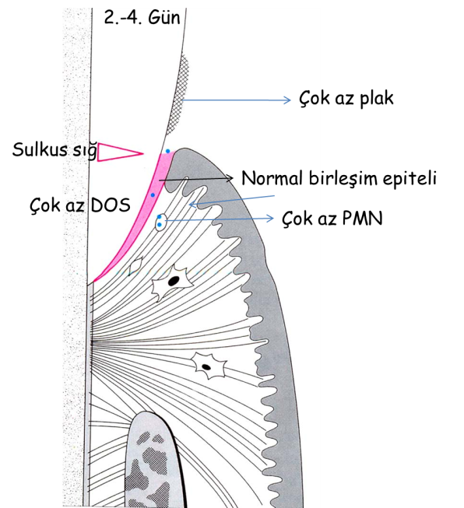
Diştaşları temizliğini yaptırıp oral hijyenini mükemmel hale getirmiş bir kişinin o andan itibaren tüm hijyen çabalarını boş verdiğini düşünün. Bu bireyde plak birikimine ve konak yanıtına bağlı olarak bazı patolojik olaylar gelişmeye başlar. Dişleri üzerindeki plak birikimini takiben 2-4 gün içinde başlangıç lezyonu oluşur. Bu dişeti cebi bölgesine gelen kemotaktik ve antijenik maddelere karşı oluşan bir cevaptır. Subgingival plak birikimini takiben bir iki gün içinde başta lipopolisakkaritler (LPS) olmak üzere bakteriyel komponentler epitel hücrelerinin yüzey reseptörleri ile (CD14) etkileşime girerler. Bu bakteriyel komponentlerin takip edeceği bir sonraki yol dişeti bağ dokusudur. Dişeti iltihabının erken safhalarında epitel hücrelerinin aralarındaki bağlantıların gevşetilmesi ve aralıkların genişletilmesiyle ilk olarak zararlı bakteri ürünleri bağ dokusuna ulaşır. Bundan sonra bakteriyel komponentler; endotel hücreleri, fibroblastlar ve lökositler ile etkileşime girebilirler. Plakta bulunan mikroorganizmalar kollejenaz, hyalüronidaz, proteaz, kondroitinsülfataz gibi bazı maddeleri sentezlerler. Bu maddeler epitel hücreleri, bağ dokusu hücreleri ve hücreler arası maddeye zarar verir. Mikrobiyal ürünler epitel hücreleri, monosit ve makrofajları aktive ederler ve bu hücrelerden prostoglandin E₂ (PGE₂), interferon (IFN), tümör nekroze edici faktör (TNF) ve interlakün-I (IL-I) gibi vazoaktif yapıların salgılanmasına neden olurlar. Bu yolla antijenik maddelerin geldiğine dair bilgilendirici mesajlar, iltihabi yanıtın ilk belirtilerini başlatmak üzere damarsal yapıya ulaşır. Dolayısıyla başlangıç lezyonunun ilk bulgularından birisi; kapiller damarların genişlemesi ve kan akışının artması olur. Bunun sonucu vasküler eksuda ile birlikte PMNL’lerin marjinasyonu ve damar dışına göçü başlar. Hücreler arası sıvı ve PMNL’ler birlikte sulkusa göç ederek gelişmekte olan plağı temizlemeye çalışırlar.

Başlangıç lezyonunun bulguları
- Birleşim epiteline komşu damarlarda permeabilite ve vazodilatasyonda hafif bir atış gözlenir.
- Dişeti cebinden dışarıya DOS akışı artar.
- Birleşim epiteli ve dişeti cebinde lökosit miktarında artış olur.
- Serum proteinlerinde artış (özellikle fibrin) görülür.
- Birleşim epitelinin en koronal kısmı değişikliğe uğrar.
- Perivasküler kollajen kaybı söz konusudur.

Mikroskobik olarak, birleşim epitelinin hemen altında akut inflamasyon bulguları görülür. Konak cevabının karakteri ve yoğunluğuna bağlı olarak; ya lezyon hızla düzelir ve dokular restore olmaya başlar, ya da süreç devam ederek kronik iltihabi lezyona dönüşür. Eğer ikincisi olursa, makrofaj ve lenfoid hücreler birkaç gün içinde bölgeye infiltre olmaya başlarlar. Mikroskopta görülen yuvarlak hücre infiltrasyonunu lenfositler oluşturur. Hemen hemen tümü T hücresidir. Etkilenen bölge; birleşim epitelinin bir kısmı, dişeti cebi epiteli ve bağ dokusunun en koronal bölümüdür. Dişeti bağ dokusundaki bu etkilenme oranı çok ender olarak %5-10’una kadar ulaşır. Damar çeperindeki kollajenin bir kısmı da yıkıma uğramaktadır.
Erken Lezyon
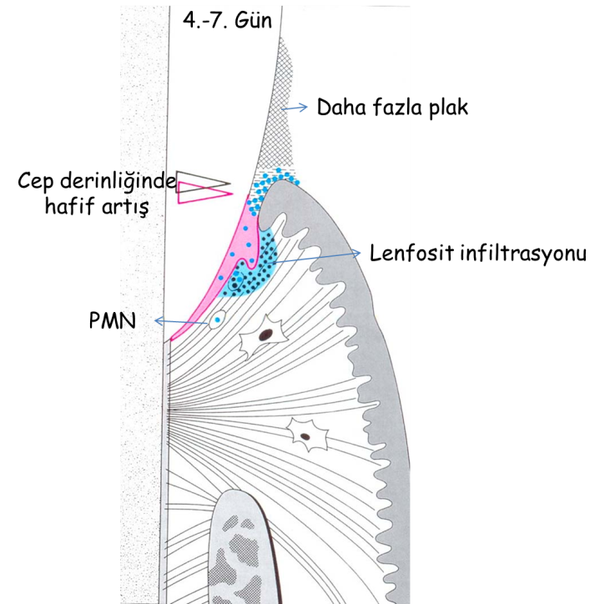
Erken lezyon, başlangıç lezyonunda sonra gelişir ama ikisini birbirinden ayıran kesin bir çizgi yoktur. Erken lezyon başlangıç lezyonunun olduğu bölgede plak birikiminin başlamasından 4-7 gün sonra ortaya çıkar.
Birleşim epiteli ve dişeti cebinde lökosit sayısı artmıştır. Birleşim epiteline komşu bağ dokusunda lenfosit birikimi vardır. İnfiltrasyon bölgesindeki fibroblastlarda sitopatik değişiklikler oluşmuş ve bu bölgedeki kollajen yıkıma uğramıştır.
Başlangıç lezyonunda izlenen erken konak cevabı mikrobiyal plağa karşı yetersiz kalabilir. Şimdi daha güçlü bir yanıta gereksinim vardır. Bölgeye PMNL’lerin göçü ile birlikte hücreler arası matriksin yıkımı başlar. Bağ dokusuna daha fazla defansif konak hücre göç eder ve burada birikmeye başlar. Erken lezyonda yoğun bir lenfoid hücre infiltrasyonu görülür. Hücreler ağırlıklı olarak lenfositlerden (%74) oluşur ve az sayıda plazma hücresi bulunur (yani; bunların büyük bir kısmı T hücresi, sadece %6’sı B hücresidir). Bağ dokusundaki hücre kompozisyonu; fibroblastlar, PMNL’ler, monositler, makrofajlar, plazma hücreleri, lenfositler (en fazla) ve mast hücreleri şeklindedir. Histopatolojik bulgular, plak antijenlerine karşı konağın hücresel İmmünüte ile yanıt vermesinin, erken lezyonun gelişiminde önemli bir faktör olabileceğini düşündürmektedir.
Kollajen yıkımında artış vardır. Özellikle hücre infiltrasyonunun olduğu bölgede %70’e varan kollajen yıkımı söz konusudur. En fazla etkilenen lif grubu sirküler dentogingival liflerdir. Bunlar birleşim epitelini destekleyen lif grubudur. Kollajen kaybı doku devamlılığının ve dişeti fonksiyonunun kaybında en önemli faktördür. Etkilenen bağ dokusundaki fibroblastlarda sitopatik değişiklikler görülür. İltihaplı doku ile normal dokuda hemen hemen aynı miktarda fibroblast bulunmasına rağmen, patolojik değişikliğe uğramış dokuda fibroblastların boyutu normalden 3 kat artar. Çekirdek elektrolusent hale gelir (kromatinin azaldığını gösterir), çoğunlukla çekirdekçik kaybolmuştur. Fibroblastlardaki bu sitopatik değişiklik nedeniyle kollajen yapımı da azalmaktadır.
Erken lezyonun bulguları
- Vasküler permeabilite ve vazodilatasyon ile DOS akışı daha da artar
- Birleşim epiteline komşu ve akut iltihabın olduğu bölgede lenfositik hücre birikimi olur.
- Lenfoid hücrelerle etkileşime giren fibroblastlardasitopatik değişiklikler oluşur.
- Dişeti kenarını destekleyen kollajen liflerde yıkım söz konusudur.
- Birleşim epiteli bazal hücrelerinin proliferasyonu başlamıştır.
Zaman içerisinde, rete-peglere doğru kapiller halka formasyonunun artması ve kapiller proliferasyonundan dolayı klinik olarak eritemli görünüm başlar. Sontlamada kanama da görülebilir.
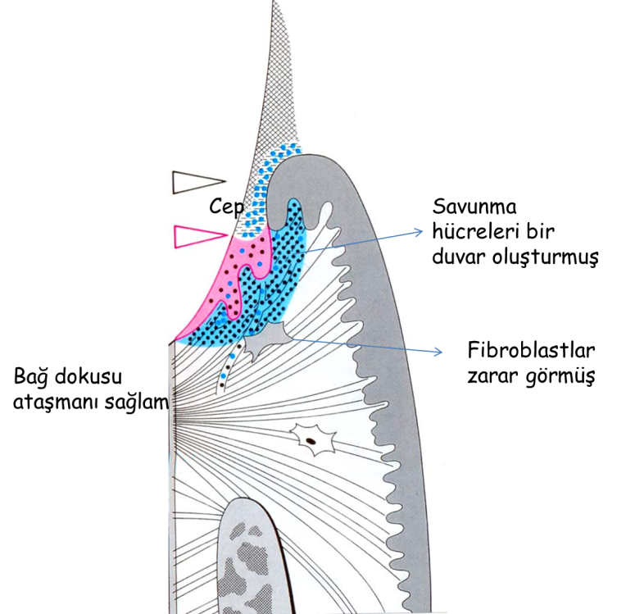
Yerleşmiş Lezyon
Plak birikiminin devam etmesi durumunda o zamana kadar görülen histopatolojik değişiklikler artık klinik olarak da görülebilen gingivitissemptomları haline dönüşür ve lezyon artık yerleşmiş lezyon olarak adlandırılmaya başlanır. İltihabi cevap devam ederse makrofaj ve lenfositlerin infiltrasyonu artar ve daha fazla kollajen kaybı görülür. Bu aşamada iltihabi reaksiyon koruyucu rolünü yerine getirebilir ve lezyon devam edebilir. Dişeti cebindeki plak birikimi devam ettikçe bağ dokusundaki iltihabi cevabın şiddeti de giderek artar. Bu safhada bağ dokusunda adeta bir lenfosit ve makrofaj seli izlenmektedir. Lenfosit infiltrasyonunun çoğunluğunu B ve T hücreleri oluşturur. Ancak, yerleşmiş lezyonda plazma hücrelerinin sayısı da artmıştır. Plazma hücreleri daha çok IgG₁ ve IgG₃ üretirler. Lenfosit ve makrofajların sayısı arttıkça sitokin, kemokin, lenfokin, enzim ve diğer iltihabi ürünlerin yoğunluğu da artar. İltihabi ürünlerin en önemlileri olarak IL-1, TNFα, IL-8, MCP-1 (monosit kemotaktik protein), INF-γ olarak sayılabilir. Sitokinler (özellikle IL-1 ve TNFα); epitel hücresi, monosit ve fibroblastlardan PGE₂’nin salgılanmasını arttırır. Matriks metalloproteinaz (MMP) gibi kollajen yıkıcı mediyatörlerin konsantrasyonu da artmıştır. Bu nedenle, yerleşmiş lezyonun bulunduğu bağ dokusunda önemli miktarda yıkım söz konusudur. Ancak henüz kemik kaybı yoktur. Yani olay dişeti dokusunda lokalizedir. Bu dönem;Kronik Gingivitis olarak isimlendirilir.
Birleşim epiteli cep epiteline dönüşmektedir ve cep oluşumu başlamıştır. Plazma hücreleri dominanttır. Kollajen lif kaybı vardır. Periodontal ligament ve alveol kemiği henüz değişikliğe uğramamıştır.
Yerleşmiş lezyonun erken dönemlerinde lezyon sulkusun apikalinde bulunur ve dişeti bağ dokusunun küçük bir kısmıyla sınırlıdır. Birleşim epitelinde çok sayıda nötrofil, cep duvarının bağ dokusuna bakan bölgesinde de makrofajlar bulunur. Lezyonun periferinde plazma hücreleri bulunur. Daha sonraki safhalarda bunların sayısı artar, sadece reaksiyon bölgesinde değil; kan damarları boyunca ve bağ dokusunun derinliklerinde, kollajen demetleri arasında da yer alırlar.
Birleşim epiteli ve cep epiteli infiltre olmuş bağ dokusuna doğru kök yüzeyi boyunca prolifere olur ve göç eder. Birleşim epiteli cep epiteline dönüşür. Bu dönüşüm muhtemelen subgingival plağın yayılımının bir sonucudur.
Yerleşmiş lezyonda, kan damarları genişlemiştir. Venöz dolaşım bozulmuş dolayısıyla kan akışı yavaşlamıştır. Bunun sonucu dişetinde lokal anoksemi oluşur. Bu da klinik olarak dişetinin mavimsi-morumsu renk almasına neden olmaktadır. Ayrıca eritrositlerin bağ dokusuna çıkışı ve hemoglobinin yıkımı kronik iltihabi gingivitisin koyu renk olarak yansımasına neden olur.İki tip yerleşmiş lezyon oluşur;
- Bazıları stabil kalıp aylarca yıllarca ilerlemez.
- Bazıları daha aktiftir ve ilerleyen yıkıcı lezyona dönüşür.
Yerleşmiş lezyonun bulguları
- Akut iltihabi bulgularının sürekliliği söz konusudur.
- Plazma hücreleri baskındır ancak henüz kemik kaybı başlamamıştır.
- Bağ dokusu ve birleşim epitelinde immünglobülinler bulunmaktadır.
- Erken lezyonda görülen bağ dokusu yıkımı devam etmektedir.
- Birleşim epitelinin proliferasyonu, apikale göçü ve laterale genişlemesi söz konusudur. Cep formasyonu oluşabilir de oluşmayabilir de.

Bu dönüşüm tam olarak anlaşılamamıştır. Stabil bir lezyonun agresif bir lezyona dönüşümündeki neden mikrobiyal florada bir değişiklik veya dişeti dokularının enfeksiyonu olabilir.
Yerleşmiş lezyonda, başarılı bir periodontal tedavi ile geriye dönüş mümkündür. Bakteriyel flora normale dönerse, plazma hücrelerinin popülasyonu azalır, lenfosit popülasyonu artar. Lezyonun alveoler kemiğe yayılması ilerlemiş lezyon olarak isimlendirilen dördüncü aşama ile karakterizedir. Bu aşama periodontal yıkımı ifade eder. Bu aşama periodontal cep oluşumunun anlatıldığı ilerdeki bölümlerde işlenecektir.
İlerlemiş Lezyon
Gingivitisin periodontitise dönüşümüne işaret eder. Bu dönüşümde; biyofilmin kompozisyonu ve miktarı, konak yanıtı, çevresel ve genetik risk faktörleri gibi hazırlayıcı etkenler öne çıkmaktadırlar ama günümüzde bu faktörlerin rolü hala tam olarak aydınlatılamamıştır. Histolojik incelemelerde kollajen yıkımının periodontal ligament ve alveoler kemiğe kadar uzandığını göstermektedir. Cep ve cep epitelinde ortama plazma hücreleri, bağdokusunda ise nötrofiller hakimdir. Birleşim epiteli kök yüzeyinde apikale, kollajen yıkımının başlamamış olduğu bölgeye doğru göç ederek burada bir bariyer oluşturmaya çalışır (periodontal cep oluşumu). Osteoklastik rezorpsiyon başlar ve kemik düzeyi apikale doğru çekilerek bakterilerin kemiğin derinliklerine doğru yayılmasını engellemeye çalışır. Cebin derinleşmesiyle periodontal patojenlerin daha rahat üreyebilmesini sağlayan; sıcak, nemli ve havasız bir ortam oluşur. Böylece kronik inflamasyon ve buna bağlı doku yıkımının sürdüğü bir döngü başlar. Başlatıcı faktör, yani biyofilm elimine edilmediğinde iltihabi yanıtın neden olduğu doku yıkımı devam eder. Periodontal ligamentin kollajen fibrilleri harap olur, kemik yıkımı ilerler, birleşim epiteli bariyer oluşturmak üzere daha apikal bölgelere göçer ve cep daha da derinleşir. Bu aşamadan sonra oral hijyen uygulamalarının derin cebin içerisindeki biyofilme bir zararı olamaz ve döngü devam eder.
İlerlemiş lezyonun bulguları
- Cep ve epitelinde nötrofiller baskın hale gelmiştir
- Bağ dokularında yoğun iltihabi hücre (çoğunlukla plazma hücreleri) infiltrasyonu,
- Sağlam epitel bariyeri korumak için birleşim epitelinin apikale göçü
- Kollajen yıkımının devam ederek bağ dokusunda geniş harabiyet alanlarının oluşması
- Alveoler kemikte osteoklastik rezorpsiyon

PERİODONSİYUMDA İLTİHABİ YANITLAR
Mikrobiyal Virülans Faktörleri
Lipopolisakkaritler
Subgingival biyofilm diş eti ve periodontal dokulardaki inflamatuvar yanıtları başlatır ve sürdürür. Subgingival bakteriler, zararlı maddelerin salınmasıyla doku hasarına doğrudan katkıda bulunur, ancak periodontal patogenezden önemlisi immün-inflamatuvar yanıtların aktive edilmesidir. Doku hasarının oluştuğu periodontal cep buna neden olan bakteriler için besin kaynakları sağlamaktadır.
Virulans Faktörleri
Adezyon bileşenleri (ataçman)
Kapsül (korunma)
İnvazyon enzimleri (konağa invazyon kolonizasyon)
- Hiyalüronidaz: konak hücrelerini bir arada tutan polisakkaridi parçalar
- Kollagenaz: Bağdokusunun ana yapısını oluşturan kollajeni parçalar
- Fibrinolitik enzimler (örn.,streptokinaz) pıhtıyı oluşturan fibrini yok eder
Koagülaz: Kan pıhtılaşmasını arttırır
Çeşitli diğer proteazlar, nükleazlar, lipazlar
Toksinler
- Ekzotoksinler
- Endotoksinler
Lipopolisakkaritler (LPS), lipit (lipid A) ve polisakkarit bileşenden oluşan büyük moleküllerdir. Bunlar gram negatif bakterilerin dış zarlarında bulunurlar. Bu LPS’ler endotoksinler olarak adlandırılır ve hayvanlarda güçlü bağışıklık tepkileri ne neden olurlar. LPS'ler, gram-negatif bakteri hücrelerinin yapısal bütünlüğünü koruyan yapılardır.
Donsophila’dan (bir tür meyve sineği) insanlara kadar uzanan hayvan türlerinde bağışıklık sistemleri, hücre yüzeyi moleküllerinin bir ailesi olan Toll benzeri reseptörler (TLR) aracılığıyla LPS'lari algılayıp nonspesifik bağışıklık yanıtını başlatırlar. TLR'ler, çeşitli patojenler üzerinde bulunan moleküler yapılar olan mikropla ilişkili moleküler paternleri (MAMP'leri) tanıyan hücre yüzeyi reseptörleridir. TLR-4, gram negatif bakterilerdeki LPS'leri algılar. LPS’ler, bir takım hücre içi olayları tetikleyerek iltihabi mediyatörlerin (en önemlisi sitokinler) üretimi artmasına ve bağışıklık hücrelerinin (örn. Dendritik hücreler) patojenlere karşı etkili olabilecek şekilde farklılaştırılmasına neden olurlar. LPS'ler, diş eti ve periodontal dokulardaki inflamatuvar yanıtları başlatmak ve sürdürmek için kilit öneme sahiptir. Periodontitisin patogenezinde rol oynayan Porphyromonasgingivalis hem TLR-2 hem de TLR-4 tarafından tanınan atipik bir LPS yapısına sahiptir.
Gram-pozitif hücre duvarının bir bileşeni olan lipoteikoik asit LPS'ler kadar olmasa da bağışıklık yanıtını stimule eder. Lipoteikoik asit TLR-2 vasıtasıyla sinyal verir. Hem LPS’ler hem de lipoteikoik asit, biyofilm içerisindeki bakteriler tarafından salınır ve dokulardaki iltihabi yanıtı uyarır, böylece vazodilatasyon ve vasküler geçirgenlik artar, kemotaksi yoluyla iltihabi hücrelerin ilgili bölgeye göçü sağlanır ve lökositler tarafından proinflamatuvar mediyatörleraçığa çıkarılır.
Bakteriyel enzimler ve zararlı ürünler
Biyofilmde bulunan bakterilerin metabolik artık ürünleri doğrudan doku hasarına katkıda bulunur. Bunlar; amonyak (NH₃) ve hidrojen sülfür (H₂S) gibi maddeler ve bütirik asit ve propiyonik asit gibi kısa zincirli karboksilik asitlerdir. Bu asitler DOS’ında saptanabilir ve periodontal hastalığın şiddeti arttıkça konsantrasyonları da artar. Bu maddeler konak hücreleri üzerinde güçlü etkilere sahiptir (örn. Bütirik asit; T hücrelerinde, B hücrelerinde, fibroblastlarda ve gingival epitel hücrelerinde apoptozise neden olur). Kısa zincirli yağ asitleri dokuları tahrip ederek P. gingivalis enfeksiyonuna yardımcı olabilir ve aynı zamanda periodontal cepteki kanamayı arttırarak mikroorganizmalar için besin kaynağı sağlayabilirler. Kısa zincirli yağ asitleri bağışıklık hücreleri tarafından sitokin salınımını da etkiler ve LPS, interlökin-1β (IL-1β) ve tümör nekroz faktörü alfa (TNF-α) gibi proinflamatuvar uyaranlara maruz kaldıktan sonra iltihabi yanıtı güçlendirebilirler.
Plak bakterileri periodonsiyumun kolajen, elastin ve fibronektin gibi yapısal proteinlerini parçalayabilen proteazlar üretir. Bakteriler bu proteazları proteinleri parçalayıp sindirmek ve bakteriyel beslenme için gerekli peptitleri sağlamak için üretirler. Bakteriyel proteazlar, konak yanıtını bozarak doku bütünlüğünü tehlikeye atar ve dokuların mikroplarca invaze edilmesini kolaylaştırır.
Mikrobiyal invazyon
P. gingivalis ve Aggregatibacter aktinomycetemcomitans (Aa) gibi periodontal patojenler bağ dokusuı da dahil olmak üzere dişeti dokularını invaze ederler. Fusobacterium nucleatum, oral epitel hücrelerini invaze edebilir ve bir köprü bakterisi olarak noninvaziv bakterilerle koagregasyon yaparak onların invazyonlarını da kolaylaştırabilir.
Dokuda bakterilerin bulunması bazen periodontitis tedavisinde antibiyotik kullanımını haklı çıkarmak için gerekçe olarak gösterilmektedir. Oysa kök yüzeyinin mekanik debridmanı bu bakterileri ve endotoksinlerinin elimine etmek için yeterli olmaktadır. Cerrahi olmayan tedaviden sonra dokularda kalan bakteri rezervuarının iltihabın tekrarlamasına neden olabileceği bildirilmiştir.
Fimbrialar
P. gingivalis başta olmak üzere bazı bakteri türlerin infimbriaları, periodontal patogenezde rol oynayabilir. P. gingivalis’in fimbriası, IL-6 salınımı gibi bağışıklık yanıtını stimule eder. P. gingivalis’in majör fibrial yapı birleşeni (FimA) nükleer faktör (NF) - kβ ve IL-8'i TLR-2 yoluyla uyardığı gösterilmiştir. Monositler de IL-6, IL-8 ve TNF-α salgılayan P. Gingivalis FimA tarafından stimule edilir.
Bakteriyal DNA ve eDNA
Bakteriyel deoksiribonükleik asit (DNA), DNA'nın hipometillenmiş CpG bölgelerini tanıyan TLR-9 vasıtasıyla immün hücreleri uyarır. Ekstrasellüler DNA (eDNA), oral bakteriler tarafından oluşturulan biyofilmingelişiminde ve yapısında rol oynayabilir ve biyofilm matrisinin önemli bir bileşeni olarak tanımlanmıştır.
Konak Kaynaklı İltihabi Mediyatörler
Dokuları subgingival biyofilmin zararlı etkilerinden korumak üzere periodontal dokularda gelişen iltihabi ve immün süreçlerönemli ölçüde doku hasarına neden olmaktadır. Yani koruyucu immün yanıt, oluşan doku hasarının baş sorumlusu olarak periodontal hastalığın klinik bulguları ve semptomlarına yol açmaktadır. Bağışıklık yanıtının doku hasarının çoğuna neden olmasına paradoksu sadece periodontal hastalığa özgü değildir. Örneğin, romatoid artritli hastalarda eklemlerde oluşan doku hasarı, uzun süren ve şiddetli iltihabi yanıttan kaynaklanır ve periodontal patogenezde önemli olduğu bilinen sitokinlerin çoğu burada da artış göstermektedir. Romatoid artriti başlatan faktör eklemin yapısal bileşenlerine karşı ortaya çıkan otoimmün bir yanıt, periodontitiste ise subgingival biyofilmdir. Bununla birlikte, her iki durumda da, yıkıcı inflamatuvar olaylar belirgin şekilde benzerlik göstermektedir ancak, patogenez farklı iki anatominin bir sonucu olarak değişir. Periodontitisteki doku hasarının çoğunluğunun, subgingival plak bakterilerinine yanıt olarak çeşitli iltihabi mediyatörlerin ve tahrip edici enzimlerin aşırı ve düzensiz üretilmesinden kaynaklandığını anladıktan sonra, mediyatörlerin başlıcalarını gözden geçirmek gerekir. Bunlar; sitokinler, prostaglandinler ve matris metalloproteinazlardır (MMP).

Sitokinler
Sitokinler, inflamasyonda önemli rol oynarlar ve periodontal hastalığın en önemli iltihabi mediyatörlerdir. Bunlar çözünür proteinlerdir ve sinyalleri bir hücreden diğerine iletmek için haberciler gibi davranırlar. Sitokinler, hedef hücreler üzerinde spesifik reseptörlere bağlanan ve bu değiştirilmiş gen düzenlemesi ile hücre içi sinyal iletimini başlatırlar. Sitokinler çok düşük konsantrasyonlarda etkilidirler, dokularda geçici olarak üretilirler ve esas olarak üretildikleri dokularda lokal olarak etki gösterirler. Otokrin veya parakrin tarzda kendilerini eksprese ederler ve çok sayıda hücre tipinde pleiotropik etkilere sahiptirler (yani; çoklu biyolojik aktiviteler).
Sitokinler, infiltrasyon yapan iltihabi hücreler (örn; nötrofiller, makrofajlar, lenfositler) ve periodonsiyumdaki hücreler (örn; fibroblastlar, epitel hücreleri) de dahil olmak üzere çok sayıda hücre tipi tarafından üretilir. Sinyal yayınlar, bağışıklık yanıtını amplifiye eder ve immün-iltihabi tepkilerin düzenlenmesi ve enfeksiyonla mücadele temel önem taşırlar. Kronik iltihabi süreçte de doku hasarına yol açan güçlü biyolojik etkilere sahiptirler. Periodonsiyumda sitokinlerin ve diğer iltihabi mediyatörlerin uzun süre boyunca ve aşırı üretilmesi, hastalığın klinik bulgularını ortaya çıkaran doku hasarına yol açar. Örneğin; sitokinler, bu bağ dokusunun yapısal bileşenlerini parçalayan proteolitik enzimler (yani, MMPler) üretmek için fibroblastların ve osteoklastların indüksiyonu yoluyla bağ dokusu ve alveoler kemik yıkımına aracılık etmektedir.
Sitokinler tek başına hareket etmez hem proinflamatuvar hem de anti-inflamatuvar etkileri içeren esnek ve karmaşık ağlarda işlev görerek hem doğuştan hem de edinilmiş bağışıklığın özelliklerini bir araya getirirler. Periodontal patogenezde muhtemelen en önemli sitokinler, proinflamatuvar sitokinler IL-1β ve TNF-α'dır. Bu sitokinlerin her ikisi de, periodonsiyumda doğuştan gelen bağışıklık yanıtının başlatılması, düzenlenmesi ve sürdürülmesinde anahtar rol oynarlar. Subgingival bakterilere karşı verilen yanıtta vasküler değişiklikler ortaya çıkar ve nötrofiller gibi efektör hücrelerin periodonsiyuma göç etmesi sağlanır.

